|  |  |
| --- | --- |
| **Gerb-BMSTU_01** | **Министерство науки и высшего образования Российской Федерации**  Калужский филиал  федерального государственного бюджетного  образовательного учреждения высшего образования  ***«Московский государственный технический университет имени Н.Э. Баумана (национальный исследовательский университет)»***  ***(КФ МГТУ им. Н.Э. Баумана)*** |

**ФАКУЛЬТЕТ** \_***ИУК «Информатика и управление»*\_\_**\_\_\_\_\_\_\_\_\_\_\_\_

**КАФЕДРА** \_\_***ИУК4 «Программное обеспечение ЭВМ, информационные технологии»***

**ЛАБОРАТОРНАЯ РАБОТА №1**

**«Особенности среды Android Studio для разработки приложений Android. Простое Android приложение»**

**ДИСЦИПЛИНА: «Разработка мобильного ПО»**

|  |  |  |
| --- | --- | --- |
| Выполнил: студент гр. ИУК4-52Б | | \_\_\_\_\_\_\_\_\_\_\_\_\_\_\_\_\_ (\_\_\_\_\_\_Боков А.А.\_\_\_\_\_)  (Подпись) (Ф.И.О.) |
| Проверил: | | \_\_\_\_\_\_\_\_\_\_\_\_\_\_\_\_\_ (\_\_\_\_\_Прудяк П.Н.\_\_\_\_\_)  (Подпись) (Ф.И.О.) |
| Дата сдачи (защиты):  Результаты сдачи (защиты): | | |
|  | - Балльная оценка:  - Оценка: | |
| Калуга, 2024 г. | | |

**Цель:** приобретение практических навыков по настройке и запуску Android-приложений.

**Задачи:**

1. Ознакомиться с инструментами разработки Android-приложений.

2. Получить навыки настройки среды Android Studio.

3. Изучить структуру Android-проекта.

4. Научиться запускать приложение с заданными настройками.

**Вариант 4**

**Формулировка задания:**

**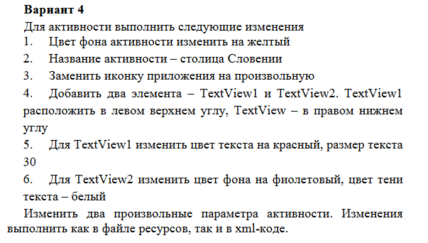**

**Листинг программы:**

**activity\_main.xml**

<?xml version="1.0" encoding="utf-8"?>  
<androidx.constraintlayout.widget.ConstraintLayout xmlns:android="http://schemas.android.com/apk/res/android"  
 xmlns:app="http://schemas.android.com/apk/res-auto"  
 xmlns:tools="http://schemas.android.com/tools"  
 android:id="@+id/main"  
 android:layout\_width="match\_parent"  
 android:layout\_height="match\_parent"  
 android:background="#FFEB3B"  
 tools:context=".MainActivity">  
  
 <TextView  
 android:layout\_width="wrap\_content"  
 android:layout\_height="wrap\_content"  
 android:fontFamily="monospace"  
 android:textAllCaps="true"  
 android:textStyle="italic"  
 android:rotation="10"  
 android:text="Hello World!"  
 android:textColor="#FF0000"  
 app:layout\_constraintBottom\_toBottomOf="parent"  
 app:layout\_constraintEnd\_toEndOf="parent"  
 app:layout\_constraintHorizontal\_bias="0.047"  
 app:layout\_constraintStart\_toStartOf="parent"  
 app:layout\_constraintTop\_toTopOf="parent"  
 app:layout\_constraintVertical\_bias="0.022" />  
  
 <TextView  
 android:layout\_width="wrap\_content"  
 android:layout\_height="wrap\_content"  
 android:layout\_marginRight="10dp"  
 android:layout\_marginBottom="10dp"  
  
 android:textStyle="bold"  
 android:background="#673AB7"  
 android:rotation="-10"  
 android:shadowColor="#FFFFFF"  
 android:shadowDx="10"  
 android:shadowDy="10"  
 android:shadowRadius="10"  
 android:text="World Hello!"  
 android:textColor="#000000"  
 app:layout\_constraintBottom\_toBottomOf="parent"  
 app:layout\_constraintEnd\_toEndOf="parent" />  
</androidx.constraintlayout.widget.ConstraintLayout>

**MainActivity.java**

package com.example.android\_dev\_lab1;  
  
import android.os.Bundle;  
  
import androidx.activity.EdgeToEdge;  
import androidx.appcompat.app.AppCompatActivity;  
import androidx.core.graphics.Insets;  
import androidx.core.view.ViewCompat;  
import androidx.core.view.WindowInsetsCompat;  
  
public class MainActivity extends AppCompatActivity {  
  
 @Override  
 protected void onCreate(Bundle savedInstanceState) {  
 super.onCreate(savedInstanceState);  
 EdgeToEdge.*enable*(this);  
 setContentView(R.layout.*activity\_main*);  
 ViewCompat.*setOnApplyWindowInsetsListener*(findViewById(R.id.*main*), (v, insets) -> {  
 Insets systemBars = insets.getInsets(WindowInsetsCompat.Type.*systemBars*());  
 v.setPadding(systemBars.left, systemBars.top, systemBars.right, systemBars.bottom);  
 return insets;  
 });  
 }  
}

**AndriodManifest.xml**

<?xml version="1.0" encoding="utf-8"?>  
<manifest xmlns:android="http://schemas.android.com/apk/res/android"  
 xmlns:tools="http://schemas.android.com/tools">  
  
 <application  
 android:allowBackup="true"  
 android:dataExtractionRules="@xml/data\_extraction\_rules"  
 android:fullBackupContent="@xml/backup\_rules"  
 android:icon="@mipmap/ic\_launcher"  
 android:label="Lublyana"  
 android:roundIcon="@mipmap/ic\_launcher\_round"  
 android:supportsRtl="true"  
 android:theme="@style/Theme.Android\_dev\_lab1"  
 tools:targetApi="31">  
 <activity  
 android:name=".MainActivity"  
 android:exported="true">  
 <intent-filter>  
 <action android:name="android.intent.action.MAIN" />  
  
 <category android:name="android.intent.category.LAUNCHER" />  
 </intent-filter>  
 </activity>  
 </application>  
  
</manifest>

**themes.xml**

<resources xmlns:tools="http://schemas.android.com/tools">  
 <!-- Base application theme. -->  
 <style name="Base.Theme.Android\_dev\_lab1" parent="Theme.Material3.DayNight">  
 <!-- Customize your light theme here. -->  
 <!-- <item name="colorPrimary">@color/my\_light\_primary</item> -->  
 </style>  
  
 <style name="Theme.Android\_dev\_lab1" parent="Base.Theme.Android\_dev\_lab1" />  
</resources>

**strings.xml**

<resources>  
 <string name="app\_name">android\_dev\_lab1</string>  
</resources>

**Результат выполнения программы:**

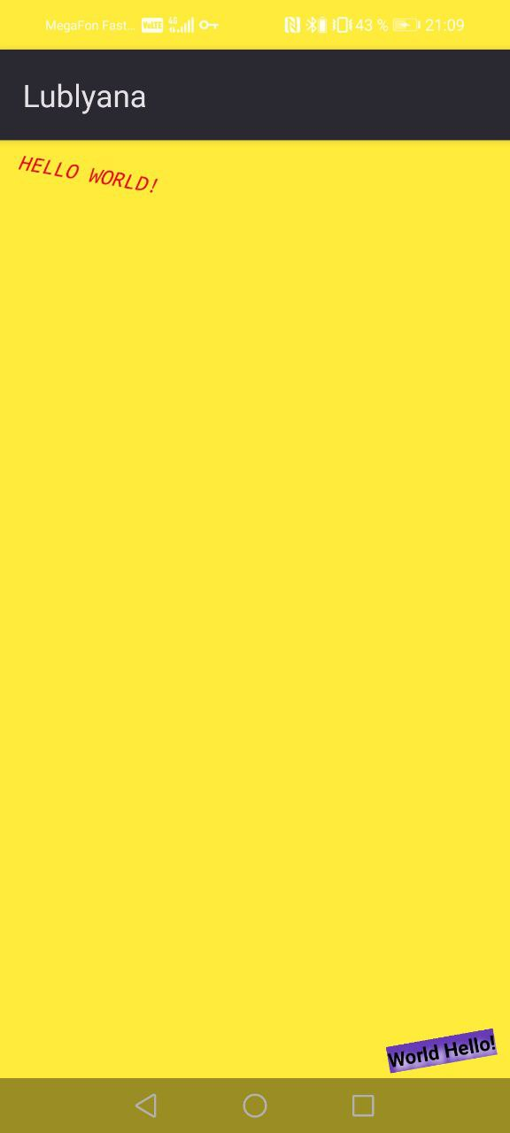

Рисунок 1 Главная активность приложения

**Вывод:**

В ходе выполнения лабораторной работы были сформированы практические навыки по настройке и запуску Android-приложений.